О Т Ч Е Т
первенства МР Ишимбайский район по армспорту, в зачет сельских спортивных игр 2016г Дата проведения : 09.04. 2016 год. Начало соревнования: 11.00
- Место проведения :ДЮСШ-2 г. Ишимбай.
- Количество команд принявших участие : 9 команд сельсоветов. Сведения по произошедшим несчастным случаям и травмам . Травм и ЧП не случилось. 3.Выделено средств. 20 л ГСМ АИ-92.

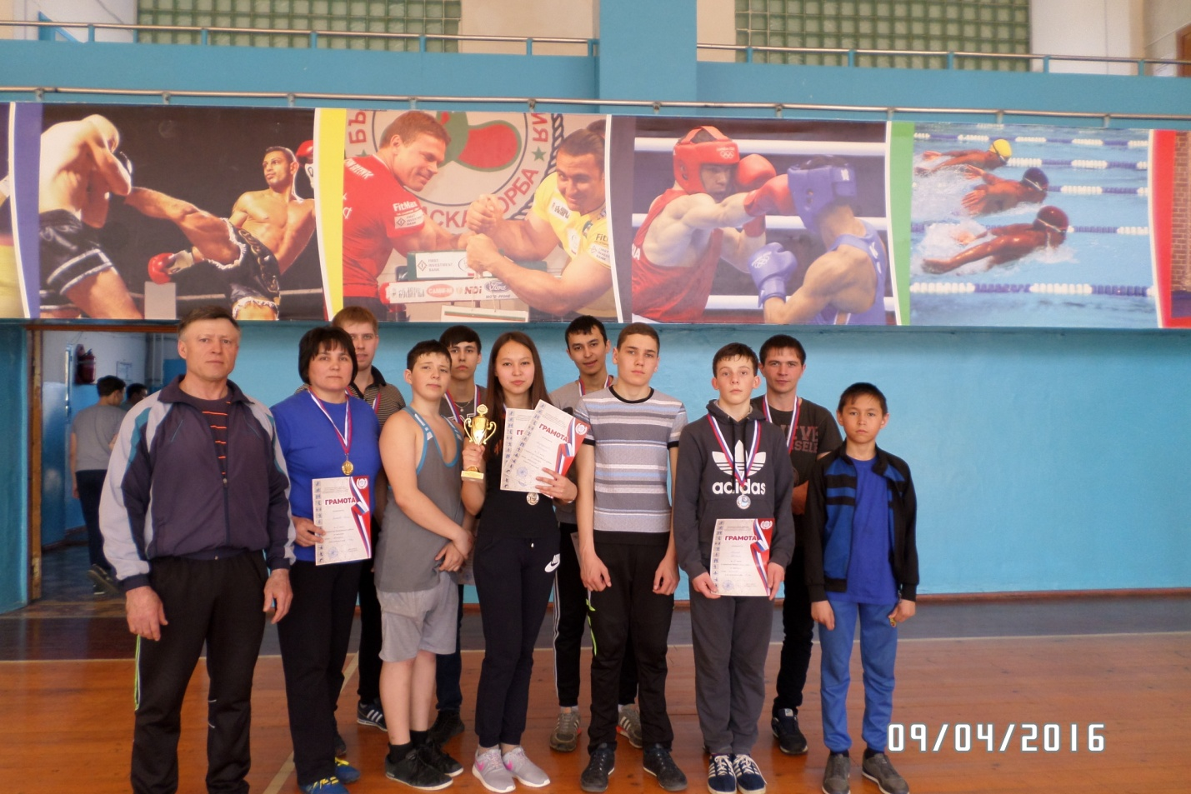
Состав команды: Ашрафзянова Ильмира-2 м, Семенова Лиля-1 м, Сахапов Ильдар-3 м, Гаврилов Денис-3м, Фахрутдинов Айрат-2 м, Воробьев Александр-2 м, Беляев Данила-3 м, Жуков Николай, Мусин Денис, Ашрафзянов Ильмир.
Командное зачет-1 место среди сельсоветов.
Отчет составил методист по спорту Жуков Н. А.

